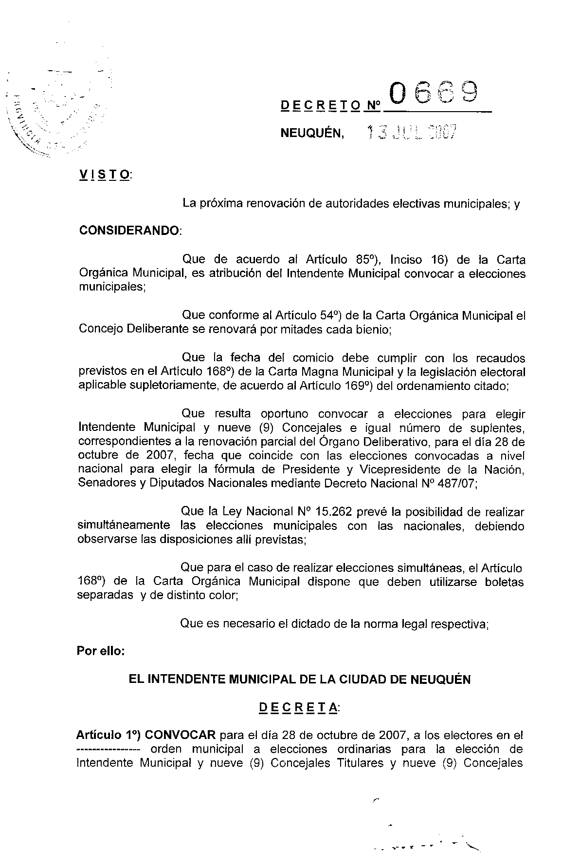
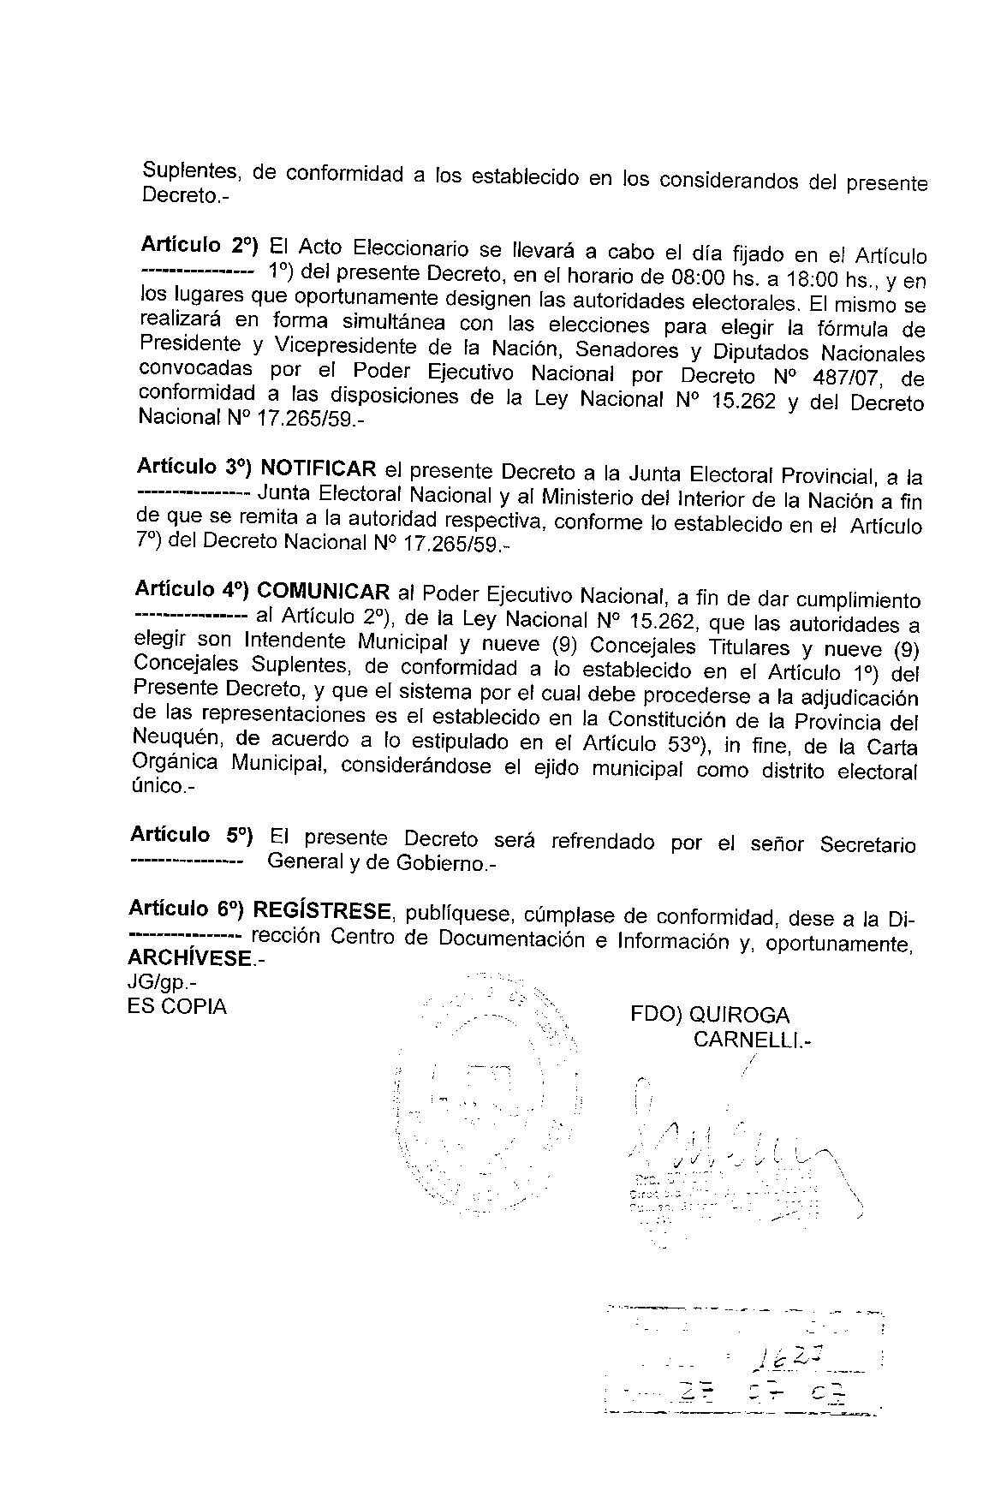
ORDENANZA N° 3590/87.-
V I S T O:
El Expediente N° 342-M-87, caratulado: Municipalidad eleva Proyecto de Ordenanza ref/Arbolado Urbano, y;
CONSIDERANDO:
Que a fojas 1 de Secretaría de Servicios Públicos en su informe N° 052/87 dice: "El citado proyecto, tiende a dotar al Municipio de una norma legal actualizada que garantice un adecuado tratamiento del tema, y el respaldo normativo para el desarrollo de las actividades y acciones de protección y mantenimiento del arbolado público. Al mismo tiempo, lograr un equilibrio entre responsabilidades y facultadas que tienda a revertir las dificultades, la que se desarrollan las acciones de vigilancia y control, que esterilizan las acción Municipal que se ve en reiteradas oportunidades desbordada por la acción depredadora".-
"Es sabido que el explosivo crecimiento de la Ciudad, dificulta esta acción y afecta continuamente el necesario equilibrio entre el espacio verde y la población, por lo que se considera oportuno fijar valores razonables a los cuales ajustarse".-
"Por todo ello, considero salvo mejor opinión, debe trasladarse el presente proyecto al Honorable Concejo Deliberante a los efectos de su consideración".-
Que mediante Nota N° 573 DE/87, el Departamento Ejecutivo con fecha 13 de Noviembre de 1987, remite estas actuaciones al Honorable Concejo Deliberante para su consideración y resolución;
Que a fojas 15 la Comisión Interna de Servicios Públicos emite su Despacho N° 013/87, que dice: "VISTO el Expte 342-M-87 y atento al informe de la "Secretaría de Servicios Públicos de fojas 1, fundamentando con claros argumentos la necesidad de la sanción de una norma que reglamente el Arbolado Urbano en nuestra Ciudad esta Comisión dictamina aprobar el proyecto elaborado por la Dcción. de Espacios Verdes de fojas 3 a 13 a efectos de sancionar la Ordenanza pertinente", Despacho que fue ratificado en la Sesión Ordinaria N° 35/87, celebrada por el Cuerpo con fecha 30-11-87;
Por ello y lo establecido por el Artículo 129 inciso a) de la Ley Provincial N° 53;

EL HONORABLE CONCEJO DELIBERANTE DE LA CIUDAD DE NEUQUEN
Sanciona la siguiente
O R D E N A N Z A
CAPITULO I
DECLARACION Y OBJETO:
ARTICULO 1°) DECLARASE de interés y utilidad pública, la defensa, mejoramiento, ordenamiento, ampliación y recuperación de todos los componentes del arbolado y espacios verdes públicos, que forman parte del patrimonio municipal.-
ARTICULO 2°) La presente Ordenanza tiene por objeto, proteger, preservar, estudiar y desarrollar el arbolado público constituido por especies arbóreas y arbustivas.-
El arbolado público deber responder al paisaje típico de la zona, emple ndose preferentemente para tal fin, ejemplares de especies arbustivas y arbóreas nativas de la región.-
ARTICULO 3°) El ejercicio de los derechos sobre el arbolado público la exclusiva potestad administrativa y el régimen de restricciones y condiciones establecidas en la presente Ordenanza.-
CAPITULO II
DEFINICIONES:
ARTICULO 4°) A los fines de la presente Ordenanza se considerar :
ARBOLADO PUBLICO: las especies arbóreas leñosas y arbustivas existentes en ruta, calles, caminos, plazas, parques, jardines lugares para acampar, predios destinados a las escuelas, hospitales y demás áreas o sitios de uso público, municipales y comunales sin importar qui‚n los implantó en su oportunidad y que no sean considerados bosques de producción, susceptibles de explotación racional, según artículo 12 de la Ley de Defensa de la riqueza forestal (N° 13.273) o estuvieren sujeto a regímenes especiales.-
ARTICULO 5°) PARQUE PUBLICO: Ambito de importante conformación natural, ubicado dentro de la periferia del área urbana, cuya superficie supera las dos hectáreas y destinados a servir a la recreación de la comunidad y la depuración del ambiente.
Ellos se clasifican en:
a) PARQUE PUBLICO NATURAL: Dotado de gran aptitud natural y calidad paisajística, con sendero de recorrido punto de observación y descanso, que posibilitan al aire libre el esparcimiento de la población.-
b) ESPACIOS VERDES: Es todo el espacio de uso público forestado (arboledas de alineación y cualquier forestación) libre, con juegos, parquizado plazas y jardines, espacio abierto de uso público.-
c) PARQUE PUBLICO CON EQUIPAMIENTO RECREATIVO Y DEPORTIVO: Con fuerte función comunitaria, dotado de aptitud para concurrencia masiva de la población, dedicado a la práctica espontánea o programada de deportes o actividades recreativas (espectáculos, fogones, paseos, etc.), donde combinan el público infantil, los adolescentes y adultos.-
ARTICULO 6°) PLAZA PUBLICA: Ambito de esparcimiento público, ubicado dentro del rea urbanizada, cuya superficie no supera las dos hectáreas y con una neta función comunitaria hacia los núcleos próximos (barrios). Aptos para congregar a la población en actos públicos, actividades culturales y el descanso. Posibilitan el libre esparcimiento infantil a través de espacios adecuados y señalizados a fin de no distorsionar su función paisajística y su esencia de conformación natural.-
RAMBLA: Espacios Verdes generalmente con árboles y arbustos, veredas, y senderos ubicados en el eje de una calle.-
PLAZOLETA: Pequeños espacios verdes, ubicados generalmente en la intersección de calles y/o avenidas, con árboles o arbustos destinados a solaz de la población.-
VEREDAS: Espacios verdes ubicados entre el cordón y la línea de construcción Municipal, destinados a la implantación de árboles y a la circulación peatonal.-
JARDINES: Integrados por césped, árboles, arbustos, arreglos florales y artísticos, destinados a la recreación visual y deleite de la población.-

CAPITULO III
AUTORIDAD DE APLICACION:
ARTICULO 7°) Ser de aplicación de la presente Ordenanza; La Municipalidad de la Ciudad de Neuquén la que será única autorizada y responsable de la plantación, podas culturales y erradicación del arbolado público, además de adoptar medidas de prevención y control de interpretar y valorar las transgresiones de la presente Ordenanza.-
ARTICULO 8°) El organismo de aplicación que determine el Departamento Ejecutivo, deber designar un profesional Ingeniero Agrónomo o Técnico Forestal como responsable técnico del arbolado público.-

CAPITULO IV
PROHIBICIONES:
ARTICULO 9°) QUEDA terminantemente prohibido a toda persona, empresa privada o estatal efectuar cortes, despuntes, talas, podas o erradicaciones del arbolado público, debiendo esta tarea será realizada por el personal especializado de la autoridad de aplicación.-
ARTICULO 10°) QUEDA prohibido todo tipo de lesión de la anatomía del árbol público (incisiones, agujeros, descortezamiento, pinturas, podas encalados, extracción de flores, frutos, etc.) que afecten en forma directa o indirecta su normal crecimiento y desarrollo.-
ARTICULO 11°) QUEDA prohibido el lavado de veredas con aguas que contengan hidrocarburos, detergentes, ácidos, alcalís grasas y en general cualquier otro producto o sustancia que pueda afectar la vida o lozanía del arbolado público.- Además se prohibe cualquier técnica química, biológica, física o fisiológica sobre las especies vegetales existentes.-
ARTICULO 12°) QUEDA prohibida la fijación en el arbolado público de todo elemento extraño, como clavos, alambre, hierros, ganchos, parlantes, artefactos eléctricos, letreros, avisos, cruza calles, etc.-
CAPITULO V
ARTICULO 13°) La autorización para la plantación de especies arbóreas a los vecinos se ajustar a las variedades permitidas por la Autoridad de Aplicación de la presente Ordenanza.-
En caso de plantaciones clandestinas, se podrá disponer su liminación y se aplicar el régimen sancionario que dicta esta Ordenanza, sin que ello dé derecho a reclamos al infractor.-
ARTICULO 14°) SON obligaciones de la Autoridad de Aplicación:
a) Manejar el arbolado público atendiendo a su poda, fertilización, despuntes, raleo, corte de raíces, plantaciones, sanidad, etc.
b) Agilizar la atención de los problemas particulares para evitar que el cuidado por propia iniciativa tome medidas sin la debida autorización.-
c) Atender que el arbolado público esté protegido por esta Ordenanza, que tiene como sustento el libre crecimiento y desarrollo de los mismos y que no cualquier acción que sobre ellos se realice debe estar condicionada a una exigente y sustentada fundamentación.-
d) La extracción de árboles mal desarrollados, en estado insalvable o secos, que han cumplido su ciclo; para lo cual se establece el siguiente orden según las prioridades:
-Arboles peligrosos: requieren la extracción inmediata con reposición progresiva.-
-Arboles semisecos o con tendencia a secarse: requieren extracción inmediata con reposición progresiva.-
-Arboles con problemas fitosanitarios irreversibles; requieren extracción inmediata con reposición progresiva.-
-Ejemplares pertenecientes a alinea-ciones que han desaparecido: requieren extracción con simultánea reposición.-
e) Desarrollar actitudes y acciones positivas hacia el arbolado público, para la cual buscar la participación de la comunidad a través de los centros educativos, comisiones vecinales, clubes, centros de educativos, etc. de divulgación e información y promover el desarrollo de actividades culturales que complementan ese interés. A tales efectos se efectuar por los medios que corresponda, campañas dirigidas a crear conductas conservaciones advirtiendo sobre la función del árbol y los vegetales en general en el sistema ecológico y los beneficiarios sobre la salud física y la psíquica de los habitantes. Asimismo se tratar de orientar a las nuevas generaciones en la adquisición de conocimiento que le permita valorizar este legado.-
f) Llevar un censo actualizado de las especies arbóreas el cual deberá aportar los siguientes datos:
- cantidad de individuos.
- individuos por especie
- altura y diámetro o circunferencia de cada individuo.
- ancho de la vereda y calzada.
- existencia de elementos que invaden la vereda.
- identificación domiciliaria de cada individuo a la realización del censo debe proseguir su análisis y permanente actualización. Para la concreción del censo mencionado, se adjunta a la presente planilla de censo.
g) Identificar por medio de carteles a las especies arbóreas ubicadas en plazas, parques, avenidas, lugares de esparcimiento público, etc. cuando crea necesario.
h) Gestionar ante el organismo competente la forestación de las contrabanquinas de rutas nacionales o provinciales, cuando las mismas atraviesen su ejido municipal.-
ARTICULO 15°) DECLARASE obligatoria la conservación de determinados árboles, en razón de su ubicación, edad o causa de índole científico y/o histórica, para la cual se confeccionar n los registros que correspondan.-
ARTICULO 16°) SON obligaciones de los frentistas, empresas, reparticiones públicas o privadas y de comisiones vecinales:
a) Solicitar formalmente la autorización para realizar cualquier actividad que pueda en forma inmediata o futura afectar el crecimiento o desarrollo del arbolado público.-
b) Para los edificios públicos, el funcionario de mayor grado jerarquía colaborar con la Autoridad de Aplicación, para mantener en óptimas condiciones de vegetación a los ejemplares implantados frente a su propiedad, debiendo comunicar a la misma cualquier anomalía o daño que detectare en su cuidado, lesión, rotura, enfermedad, etc. debiendo realizarlo dentro de las 72 horas de determinado el daño, caso contrario, la responsabilidad recaer en forma directa sobre el mismo siendo pasible de las sanciones que se indican en esta Ordenanza.-
ARTICULO 17°) El municipio podrá crear, reglamentar y mantener el "Fondo de recuperación y mantenimiento del arbolado público", cuando el mismo sea factible de concretar.-
ARTICULO 18°) La Autoridad de Aplicación realizar las actividades previstas en esta Ordenanza, estableciendo un orden de prioridades, pudiendo efectivizarse las mismas con los equipos propios, por convenio con otro municipio o con otras instituciones y/o por la contratación de empresas privadas registradas.-
ARTICULO 19°) Las empresas y/o particulares autorizada a realizar los trabajos contemplados en esta Ordenanza, deber n contar en todos los casos, con la Dirección de un Ingeniero Agrónomo (matriculados en el Consejo Profesional de la Provincia) o técnico forestal quien ser el responsable solidario con el ejecutor de la obra en cuanto al fiel cumplimiento de las especificaciones técnicas aprobadas por la Autoridad de Aplicación.-

CAPITULO VI
PODA - EXTRACCION - PLANIFICACION - CORTE DE RAICES O PARTES DE ARBOLES Y ARBUSTOS:
ARTICULO 20°) PARA la implementación de árboles en la ciudad deberá tenerse en cuenta que:
a) El árbol deberá cumplir requisitos como:
- Factibilidad de multiplicación y rapidez de crecimiento en los primeros años de vida.-
- Capacidad para proporcionar sombra.-
- Tendencia a crecer formando copa.-
- Profundización adecuada de raíces, preferentemente sin ramificaciones superficiales.-
- Ausencia de espinas u otros órganos que puedan resultar molestos o perjudiciales.-
- Exigencias mínimas de mantenimiento (poda, curas, etc).-
- Cualidades de valores est‚ticos (coloración, floración etc.).-
- Disponibilidad de especie elegida.-
- Desprendimiento de hojas en breve y único período.
b) Ubicación:
- Debe haber una superficie libre en toda vereda de por lo menos un metro de ancho donde ir ubicado el árbol.-
- Para veredas de 2,50 mts. el espacio libre será de un metro de ancho.-
- Para veredas que no comprendan las medidas mencionadas, el espacio libre será proporcional al ancho de la vereda.-
ARTICULO 21°) La distancia entre los ejemplares en el arbolado de vereda, será como mínimo de cuatro metros de ancho.-
Estas distancias podrán variarse de encontrarse con obstáculos insalvables bajo la supervisión del técnico a cargo de la plantación.-
ARTICULO 22°) DEBERAN preservarse reas en las que aquellas especies ya establecidas en el arbolado urbano (tales como: Alamos, Eucaliptus, Aguaribay, etc), otorgan una identidad especial.-
ARTICULO 23°) CUANDO un árbol afecte el proyecto de construcción en algunas de sus partes (entrada de vehículos, balcones, marquesinas, etc.) y recibida la información en la que conste que es imposible la realización de la obra sin extracción del árbol, la Autoridad de Aplicación verificará la situación y autorizará la misma con carácter de excepción. El solicitante autorizado deberá abonar el valor del ejemplar extraído.-
ARTICULO 24°) AQUELLOS árboles, aún siendo sanos, que por su gran tamaño o conformación defectuosa, representan un peligro para el tránsito de personas y para edificios o vehículos serán reemplazados por ejemplares de especies más adecuadas.-
ARTICULO 25°) A fin de regular la existencia del arbolado urbano, se buscará preservar aquellas alineaciones que por sus funciones ecológicas y urbanísticas son patrimonio histórico de la ciudad, se ejecutará la extracción progresiva con reposición dentro de lo posible, en forma simultánea en los siguientes casos:
La plantación original deberá ser reemplazada cuando esté compuesta por una especie no adecuada.-
ARTICULO 26°) En todos los casos los proyectos de calles y avenidas deberá considerarse la presencia del arbolado urbano como elemento fundamental, para ello la aprobación definitiva deber estar avalada por la Autoridad de Aplicación.
Esto se hace extensivo a los proyectos de servicios públicos, como gas, alambrado público, red cloacal, etc. con el fin de compatibilizar los criterios para asegurar la presencia del área.-
ARTICULO 27°) CUANDO haya necesidad de poda, la misma la ejecutar el municipio determinando la época y forma de la misma.-
ARTICULO 28°) A fin de satisfacer las necesidades de espacios verdes dentro del ejido municipal, se deben incrementar los macisos arbóreos en plazas y parques de manera de llegar a un equilibrio entre habitante/espacio verde que en proporción mínima sería de 25 metros cuadrados espacio verde/habitante.-
ARTICULO 29°) En zonas urbanas, no consolidadas ediliciamente, la vereda debe ser de uso exclusivo del peatón y arbolado permitiendo con un ancho suficiente la canalización de las redes sin que molesten la implantación de los árboles.-
CAPITULO VII
PROCEDIMIENTO Y AUTORIZACIONES
ARTICULO 30°) TODO trámite de solicitud de corte, poda, desrame y/o extracción, etc. del arbolado público deberá ser iniciado ante la dependencia que determine el Departamento Ejecutivo.-
Dicho organismo es el único autorizado para aprobar o denegar dicho trámite debiendo quedar archivado en las oficinas una copia de la solicitud presentada con su correspondiente dictamen.-
ARTICULO 31°) Los trámites determinados en el Artículo 30° de la presente Ordenanza se realizar n por escrito:
a) Ubicación y número de especies a tratar.-
b) Tratamiento a realizar (extracción, podas tratamiento fitosanitario, etc.).
c) Causas que motivan el pedido.-
El Organismo de Aplicación realizará la inspección correspondiente y actuar en consecuencia, de ser autorizado y si se trata de una extracción, y previa realización del mismo, el solicitante deberá:
- Depositar el valor de la tasa fijada para ese servicio.
- El valor de la tasa ser establecido por cada autoridad de Aplicación.-
CAPITULO VIII
REGIMEN SANITARIO
ARTICULO 32°) INCORPORESE al Código de Faltas las siguientes infracciones que sancionar n los Organismos de Aplicación según su gravedad de acuerdo a los siguientes ítem:
a) Por falta de autorización para proceder a la extracción o poda.-
b) Por cada ejemplar extraído sin autorización.-
c) Por cada ejemplar dañado por poda o despunte.-
d) Cortes en la corteza o descortezamiento.-
e) Quemado de árboles.-
f) Perforación de albura y/o duramen.-
g) Pintado y/o encalado de los troncos.-
h) Extracción de flores o frutos.-
i) Lavado de árboles de veredas con agua que contenga sustancias contempladas en el artículo 11°).-
j) Implantar árboles sin la debida autorización de acuerdo a lo establecido en el Art. 13°) de la presente Ordenanza.-
k) Fijar objetos extraños (clavos, ganchos, parlantes, etc.), en el tronco o ramas del arbolado público.-
Se considerará circunstancia agravante, si la infracción se comete en plazas, parques, y paseos, en cuyo caso la multa se incrementar en un 100 % (cien por ciento).-
ARTICULO 33°) El Organismo de Aplicación establecerá anualmente los montos de las multas de los ítem detallados en el Artículo 32°) de la presente Ordenanza.-
ARTICULO 34°) Las sanciones que se apliquen a Organismos del Estado Nacional o Provincial serán impuestas exclusivamente por Resolución Municipal.-
ARTICULO 35°) SERA pasible de sanciones previstas en el art. 32°) sin perjuicio de las que correspondan por aplicación del estatuto del personal civil de la Administración Pública Provincial, el funcionario que ordene o autorice la extracción, poda, etc. en violación de las prescripciones de esta Ordenanza y su reglamentación.-
CAPITULO IX
DE FORMA:
ARTICULO 36°) TODAS las normas reglamentarias o disposiciones en materia de protección de las especies arbóreas vigentes hasta la fecha, quedan derogadas con la sanción de la presente Ordenanza.-
ARTICULO 37°) COMUNIQUESE al Departamento Ejecutivo.-
DADA EN LA SALA DE SESIONES DEL HONORABLE CONCEJO DELIBERANTE DE LA CIUDAD DE NEUQUEN, A LOS TREINTA DIAS DEL MES DE NOVIEMBRE DE MIL NOVECIENTOS OCHENTA Y SIETE. (Expte. 342-M-87 adj. 130-B-87).-
ES COPIA FIEL.-

